Самые опасные аэропорты мира

Вам страшно летать? Вы просто не приземлялись у нас! - Приблизительно так ответят вам завсегдатаи самых страшных аэропортов мира. Посадка в любом из них гарантирует вам мега-дозу адреналина и незабываемые впечатления!

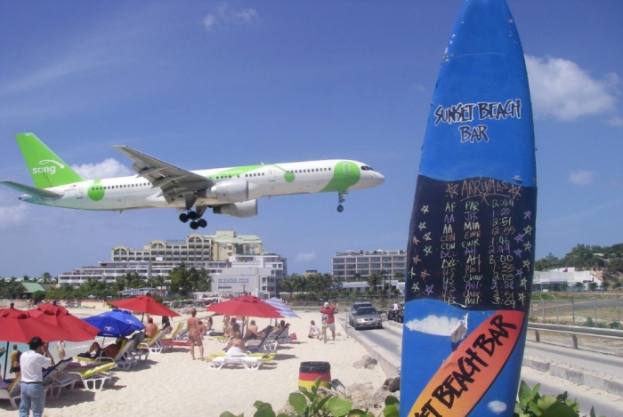
Лидером нашего рейтинга стал расположенный на острове Сен-Мартин обладатель безмятежно-царственного названия «Международный аэропорт Принцессы Юлианы». Сен-Мартин просто рай для туристов, если бы не одна неприятность – только выберешь местечко на узкой полоске пляжа и устроишься позагорать, как тебе начинают то и дело заслонять солнце, да еще и гудят над ухом. Самолет пролетел в 10-ти метрах над вашей головой? Расслабьтесь – это привычная посадка или взлет лайнера с аэродрома, который начинается сразу за узенькой полоской пляжа Махо.

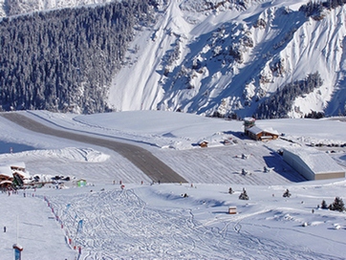
Один из самых фешенебельных и популярных лыжных курортов – Куршевель может похвастать и одним из самых опасных в мире аэропортов. Аэропорт Куршевеля издали можно скорее принять за один из спусков, на котором почему-то не оказалось снега, чем внушить себе, что этот коротенький участок дороги фантастической конфигурации да еще и расположенный на склоне горы – самая настоящая взлетно-посадочная полоса! Пожалуй, этот аэропорт больше похож на филиал «американских горок» во французских Альпах. Конечно, существуют и иные возможности добраться на курорт, но именно этот аэропорт выбрал для приземления знаменитый Бонд, роль которого исполнил очаровательный Пирс Броснан в фильме «Завтра не умрет никогда».
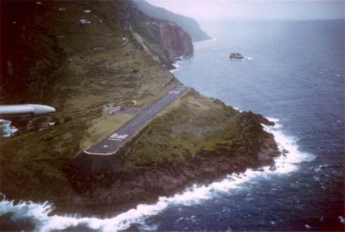
Если в иллюминатор вашего лайнера летят морские брызги, будьте уверены: вы совершаете посадку в Международном аэропорту Хуанчо-Ираускин, расположенном на маленьком островке Саба. Море, горы и самая короткая в мире взлетно-осадочная полоса (около 900 метров) – основные достопримечательности аэропорта. Только несколько видов воздушных судов имеют право на посадку в Хуанчо-Ираускин.

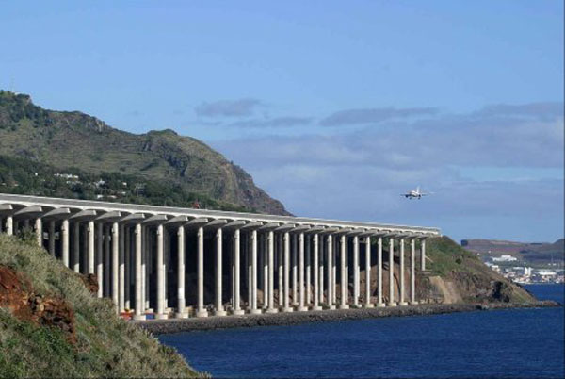
Знаменитая своим вином Мадейра может похвастаться и необыкновенным аэропортом, одновременно опасным и прекрасным. Незабываемое зрелище представляет собой взлетно-посадочная полоса «парящая» между морем и горами на 180 гигантских сваях. Этот «воздушный» участок аэропорта был достроен в лишь 2000 году, а до тех пор «экстрима» заходящим на посадку лайнерам добавляла и довольно короткая взлетная полоса.
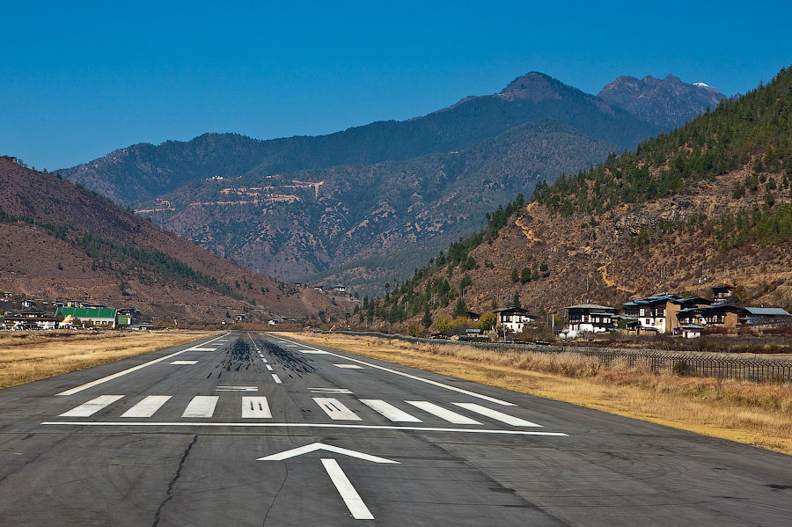
Аэропорт Паро в Бутане расположился на высоте 2225 м над уровнем моря, в окружении пятикилометровых горных вершин, и чтобы добраться до этого опасного места пилотам нужно успешно преодолеть замысловатый горный лабиринт. Почетное право совершать посадку в аэропорту Паро и сертификат, подтверждающий это, имеют лишь 8 асов летного дела в мире!

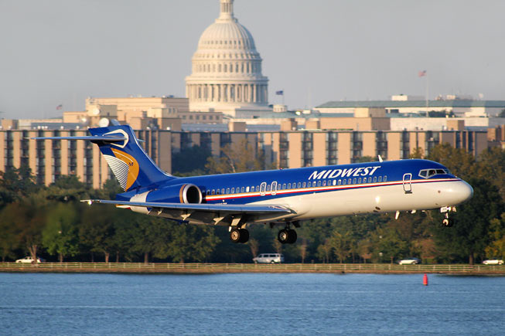
Что может быть опасного в самом сердце Америки, в аэропорту им. Рональда Рейгана? Пилот, совершающий взлет в этом аэропорту, должен уметь непревзойденно маневрировать, ведь ему предстоит совершить виртуозный маневр «быстренько вверх и резко налево», чтобы не «зацепить» небо над самым охраняемым зданием американской столицы: Белым Домом. В распоряжении самолетов, взлетающих и приземляющихся в аэропорту им. Рейгана, очень узкий воздушный коридор, ведь его со всех сторон «обложили» такие супер-важные объекты как Пентагон и Штаб-квартира ЦРУ!

Если вам представился шанс побывать в одном из этих оазисов экстрима – не упустите его, ведь посадку в таком аэропорту компании доверяют лучшим из лучших пилотов. Очень примечателен один факт, объединяющий самые опасные аэропорты мира: в них практически не происходит авиакатастроф! Так что вам гарантированы не только острые впечатления, но и мягкая посадка.

